Task B: Read the text aloud in Japanese and record your voice.
あきのスポーツたいかい

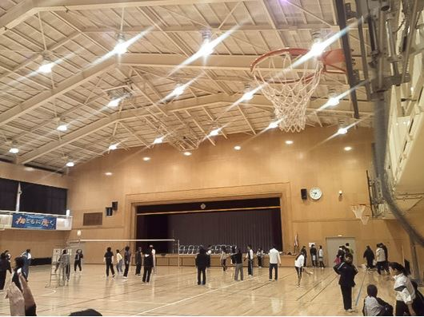
11月のさいごの日曜日に、わたしのまちの スポーツたいかいがありました。いいてんきでした。やきゅうと、バレーボールをしました。
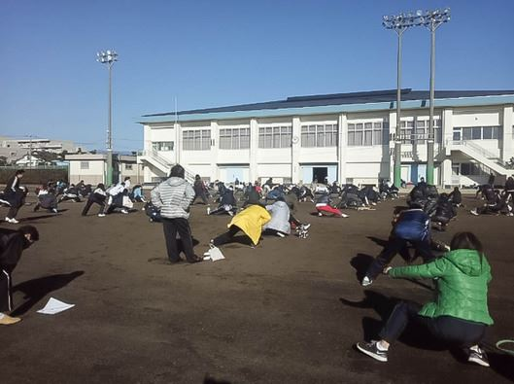

いつもは、みんな、いそがしいです。あまり、あいません。
スポーツたいかいで、いっしょに、スポーツをしました。ともだちになりました。
だから、スポーツたいかいは、とても たいせつな イベントです。
ライター：みお
大学2年生です。どくしょと、おんがくが好きです。One Direction が 大好きです。中国語と、えい語を べんきょうします。

Vocab:
さいごの
きんじょ
いいてんき
やきゅう
あいません
～になりました
たいせつな
Tasks:
Read the texts in Japanese with Task A student.
Read the text aloud and record your voice on the PPT or other file.
Make up a summary as below:
Name
Date of the event
Who is involved?
What is happening?
How is it done?
Any costume or uniform to be worn

